2017年12月1日 星期五 阴 7～10℃

益阳大通湖200MWp渔光互补发电项目

一期100MWp渔光互补发电项目情况说明：

* 29区84塘接地网焊接2人，86塘支架调整6人，汇流箱接线4人，管桩上接地扁铁邦扎固定2人，87塘组件安装器7人，箱变承台支摸5人。
* 25区支架安装12人。
* 27区基础管桩打桩，打桩机1台，挖机1台，测量3人，施工4人。
* 28区组件安装18人，箱变基础抽水，施工1人。
* 30区箱变基础基坑开挖4人。
* 26区箱变基础地梁支模3人。
* 29区86塘支架复检验收：角度基本符合规范要求，平整度符合规范要求。

一期现场施工人员共71人。

照片如下：

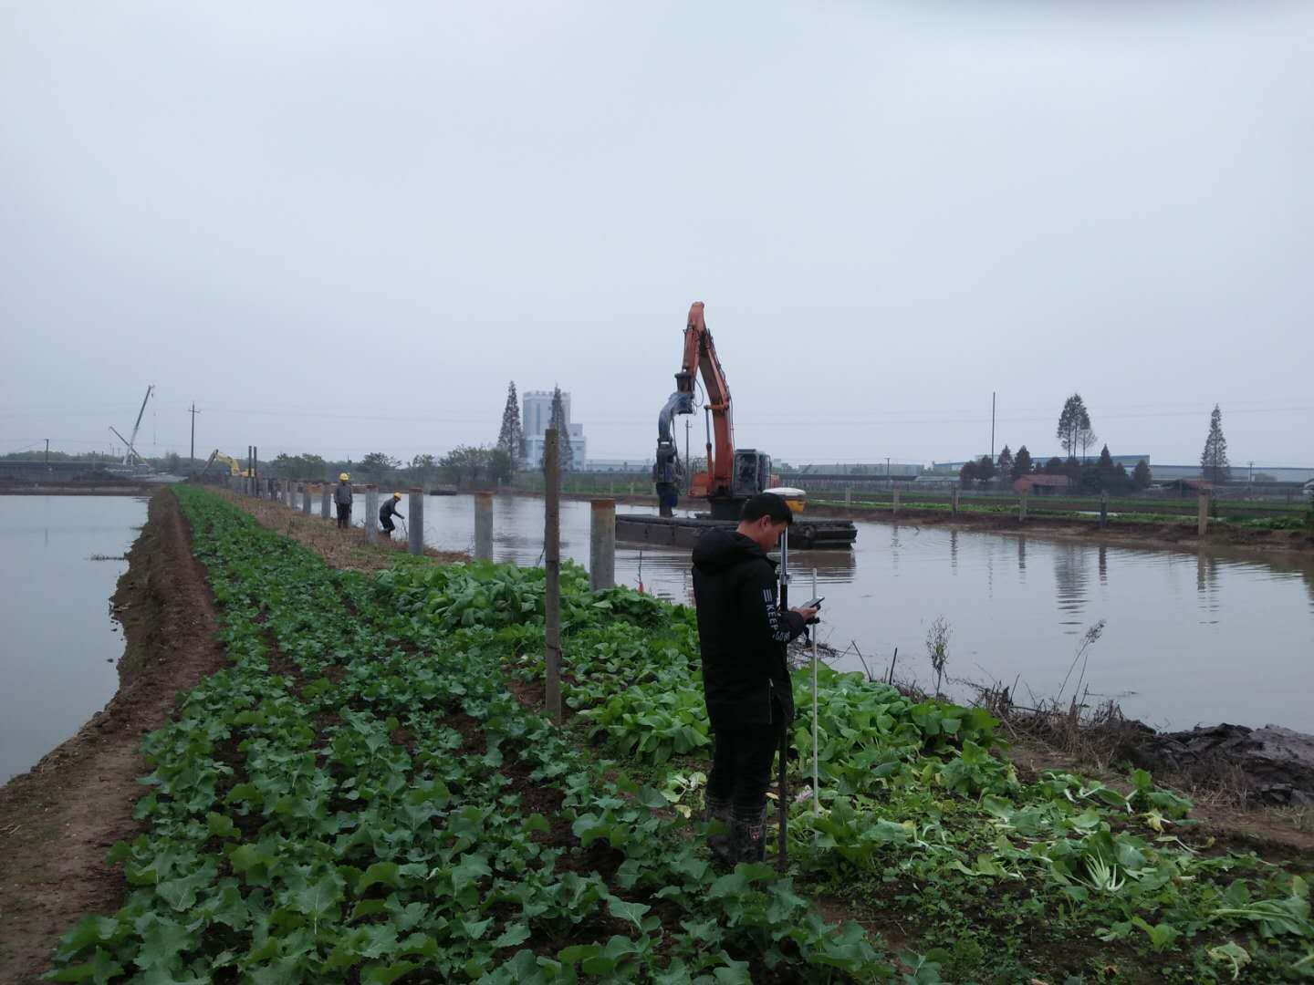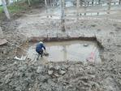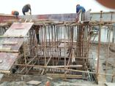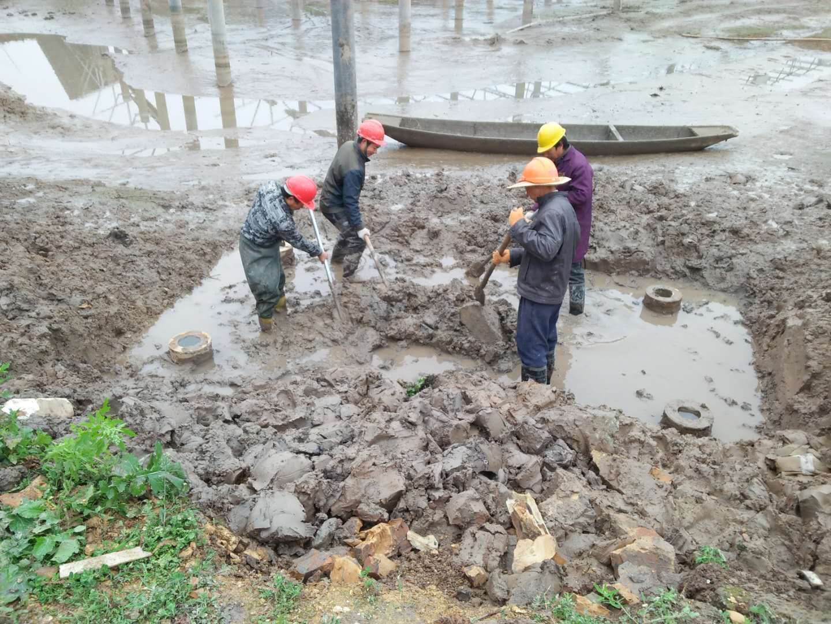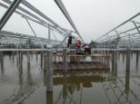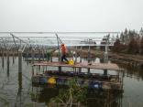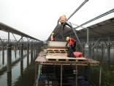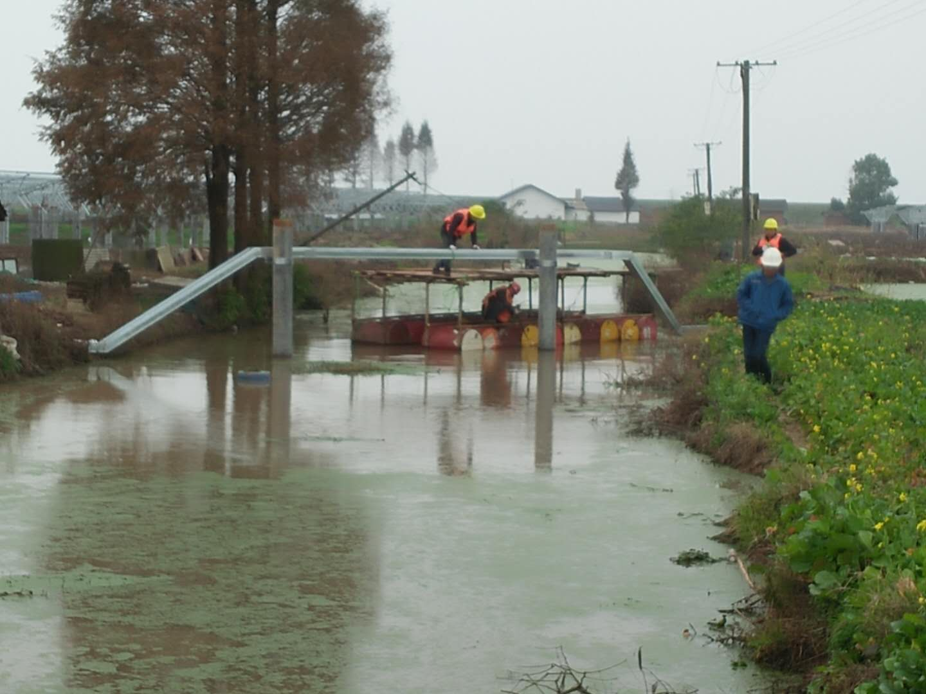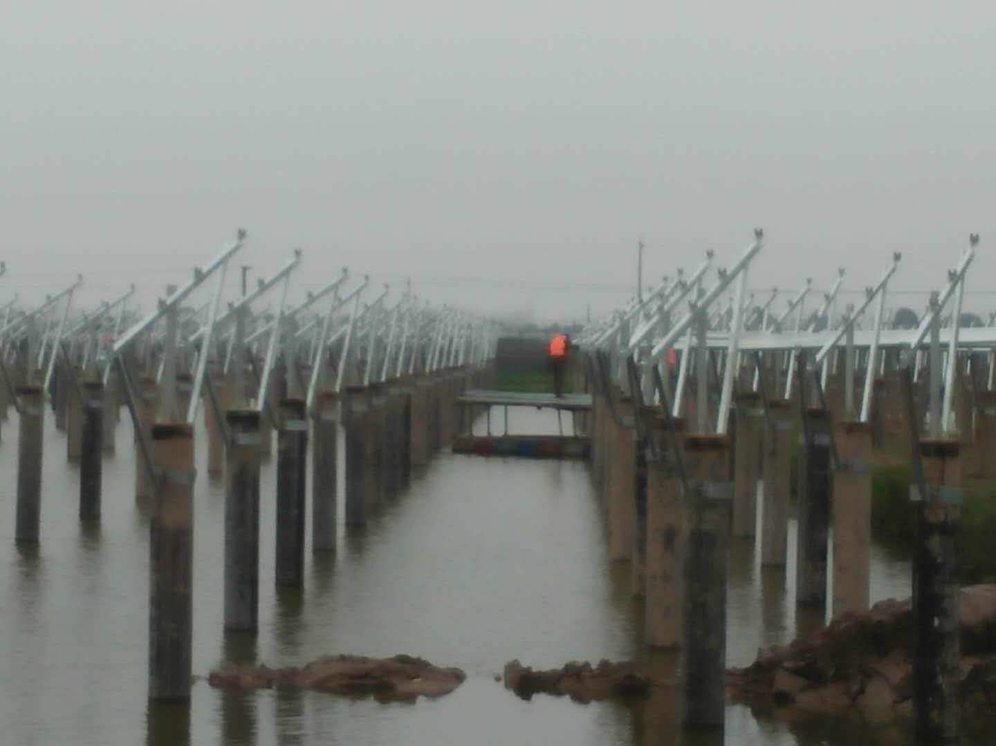

二期100MWp渔光互补发电项目情况说明：

* 61区1塘避雷接地网安装3人，支架安装7人；
* 57区2塘放4mm2电缆线4人；
* 13区2塘支架整改15人；
* 14-2区支架整改10人，桥架安装6人；
* 18区支架安装20人；
* 19区组件安装9人；
* 20区1塘组件安装5人，桥架安装3人，2塘支架整改6人；
* 21区桥架安装7人；
* 39区支架安装10人，箱变基础平台调整4人；
* 40区3塘支架整改10人，2塘支架安装7人；
* 45区3塘支架安装6人，2塘基础管桩打桩，钩机1台，桩机1台，测量3人，施工人员2人；
* 33区1塘基础管桩打桩，钩机1台，桩机1台，测量3人；
* 35区支架安装7人；
* 34区基础管桩打桩，钩机1台，桩机1台，测量3人；

存在的问题：

* 40区3塘支架验收未通过，未整改就进行组件安装，要求立即停止组件安装，整改支架后复检。

1.60区1塘基础管桩施工，有3排垂直度不符合要求，由总包张龙进行督促整改；

二期现场施工人员共150人。

照片如下：

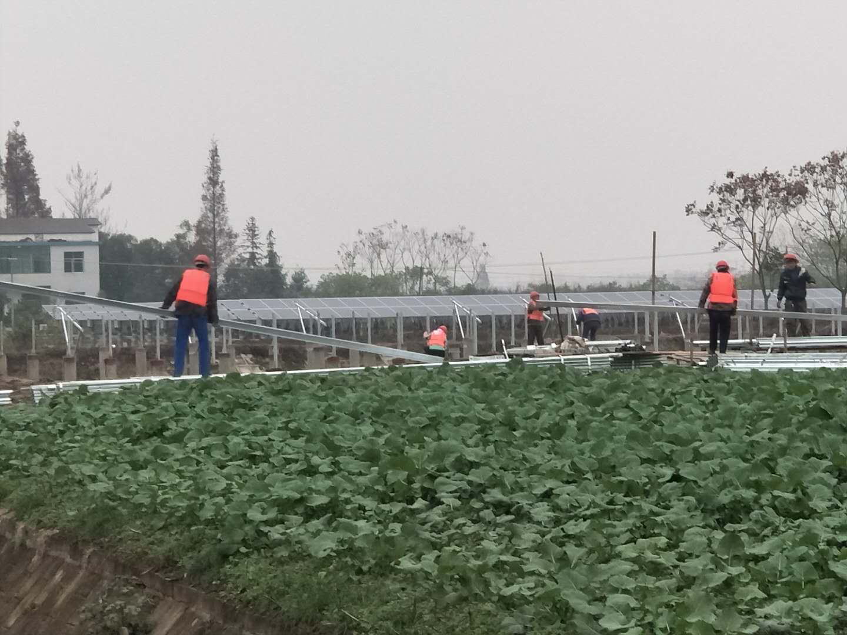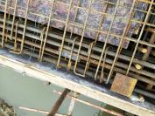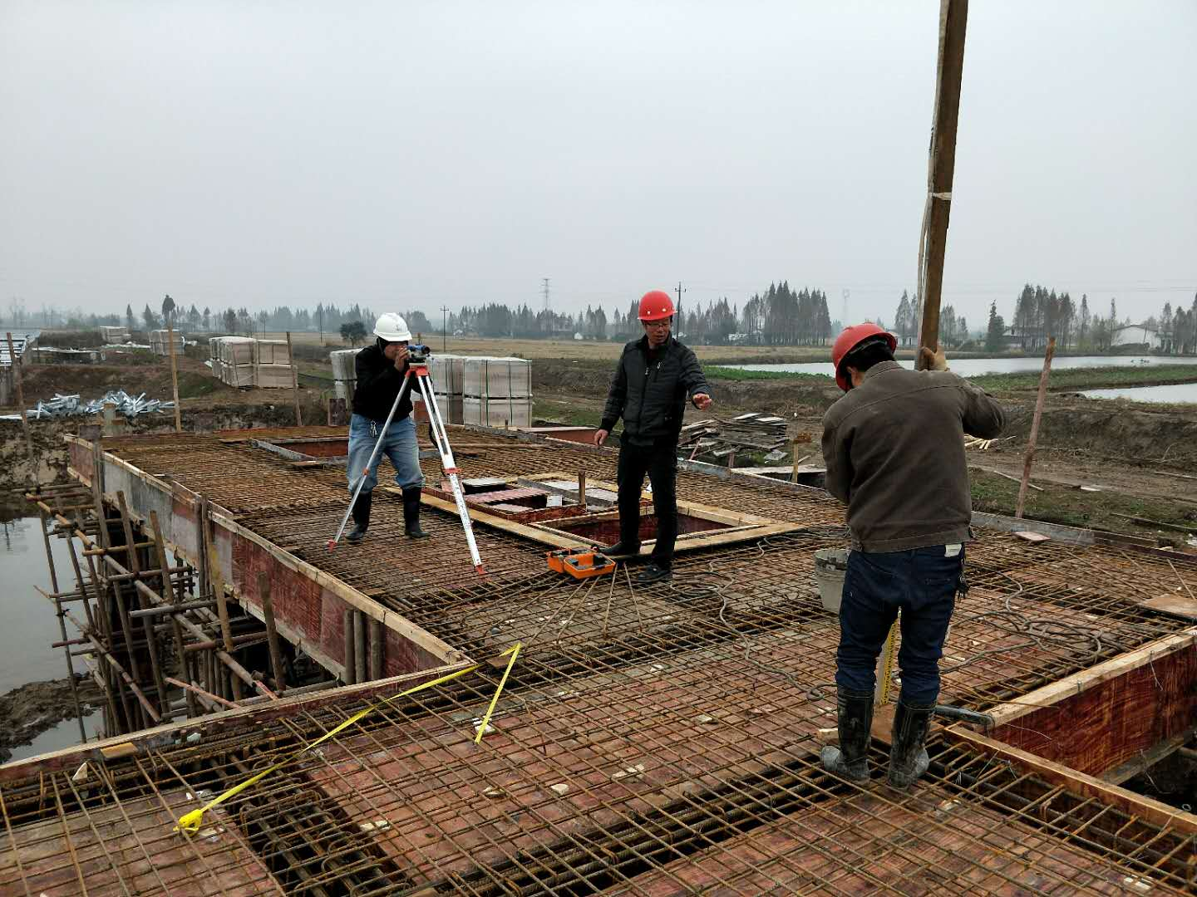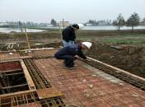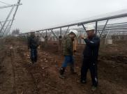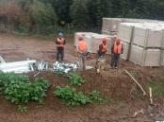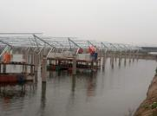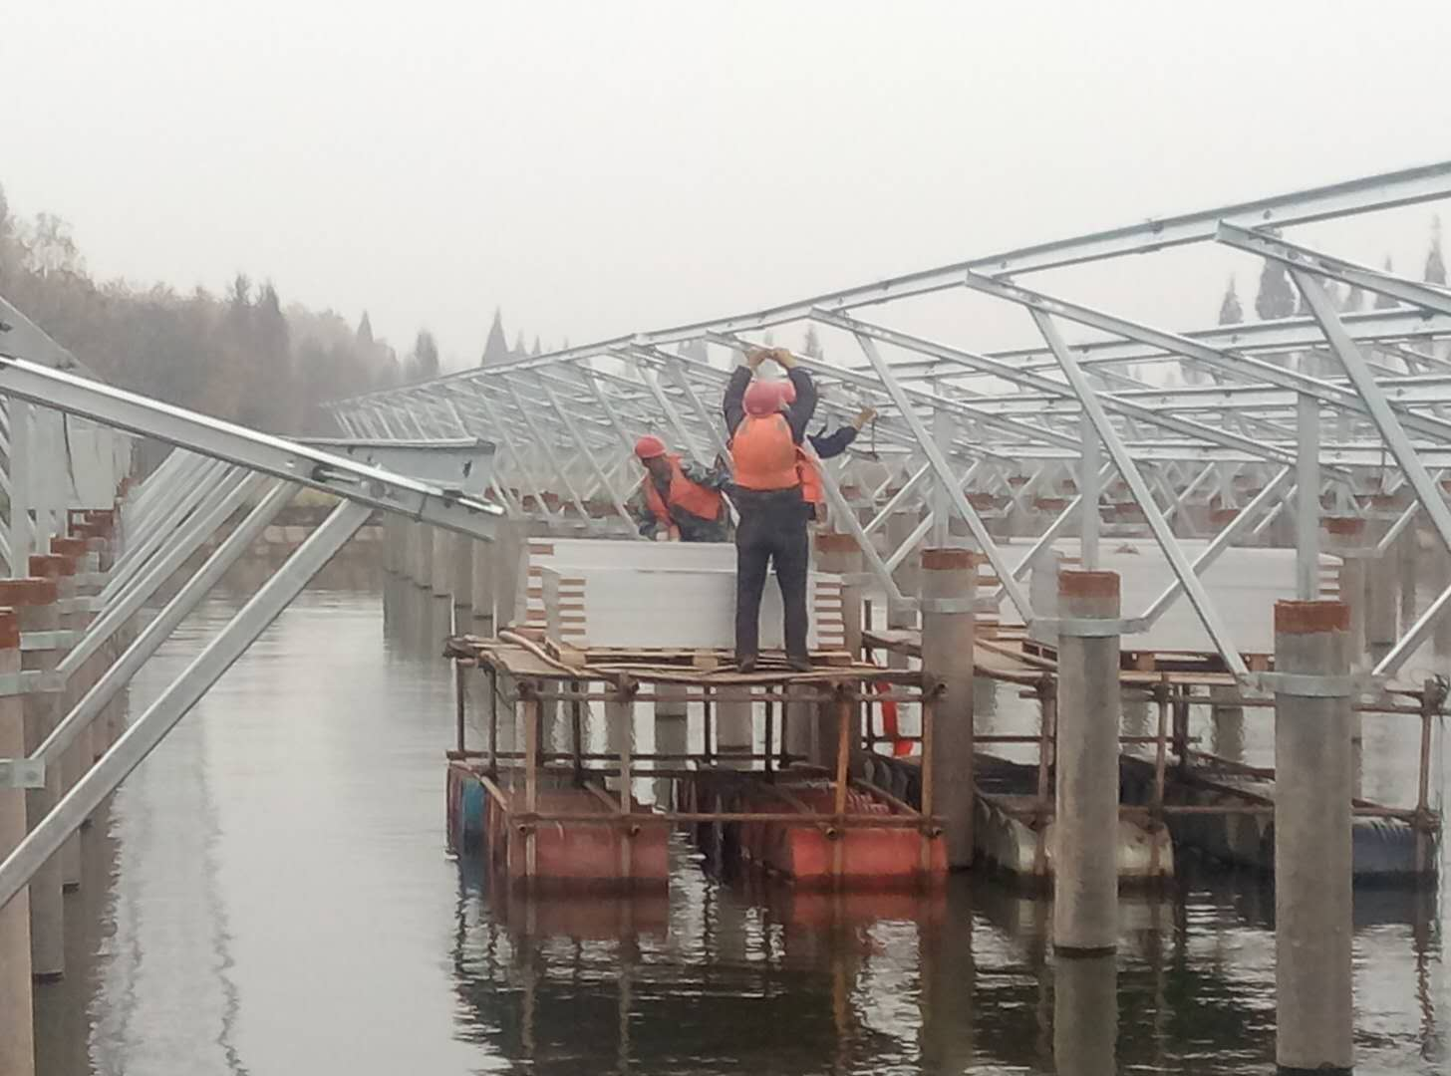

问题照片：

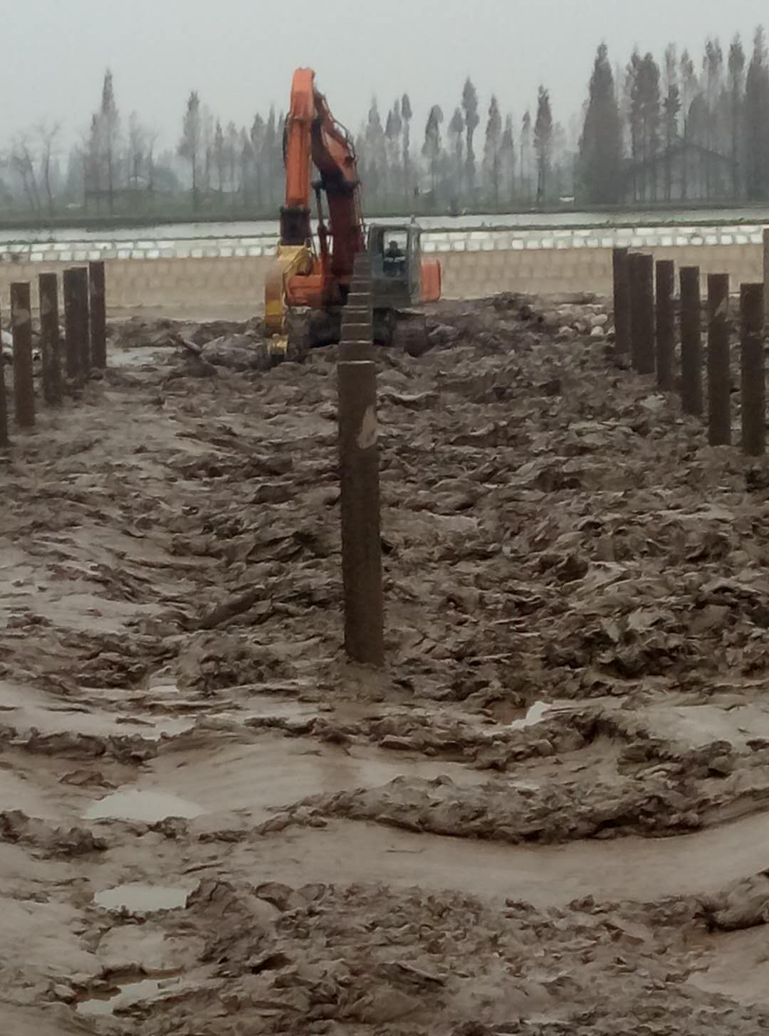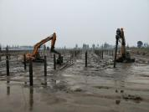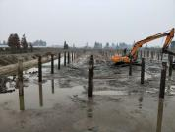

现场人员：刘忠杰、贾玉成、董军旗